OAS — Suite de supervision de production
Documentation fonctionnelle complète
Application mobile opérateur + Console web de supervision
Version prototype front-end · Août 2026

Sommaire

1. Présentation générale
OAS est une suite de supervision de la production industrielle composée de deux espaces de travail distincts, servis par une seule application React :
- l'espace mobile (opérateur), utilisé au pied de la machine sur téléphone ou tablette durcie ;
- la console web (chef d'équipe, maintenance, qualité, production, direction), utilisée au bureau ou en salle de pilotage, également packagée en application de bureau via Electron.

Un écran d'accueil commun permet de choisir l'espace. Chaque espace possède son propre écran d'authentification et son propre périmètre de droits.

1.1 Architecture fonctionnelle
Couche | Contenu | Rôle
Espace mobile | 11 écrans + menu latéral + visite guidée | Déclaration terrain : présence, arrêts, production, changement de série, interventions
Console web | 9 pages + panneaux et onglets | Pilotage : TRS, alertes, affectations, rapports, référentiels, administration
Magasins de données | authStore, refStore, eventStore, assignmentStore, hierarchyStore, auditStore, session opérateur | État partagé persistant (navigateur), formaté à l'image des futures tables SQL
Couche dérivée | liveState | Fusion des données de référence, des événements et de la session opérateur pour alimenter TRS, Pareto, plan atelier

Point clé : les deux espaces partagent le même état. Un arrêt déclaré depuis le téléphone apparaît instantanément dans la file d'alertes, sur le plan atelier et sur l'Andon TV de la console.

1.2 Écran d'accueil — choix de l'espace
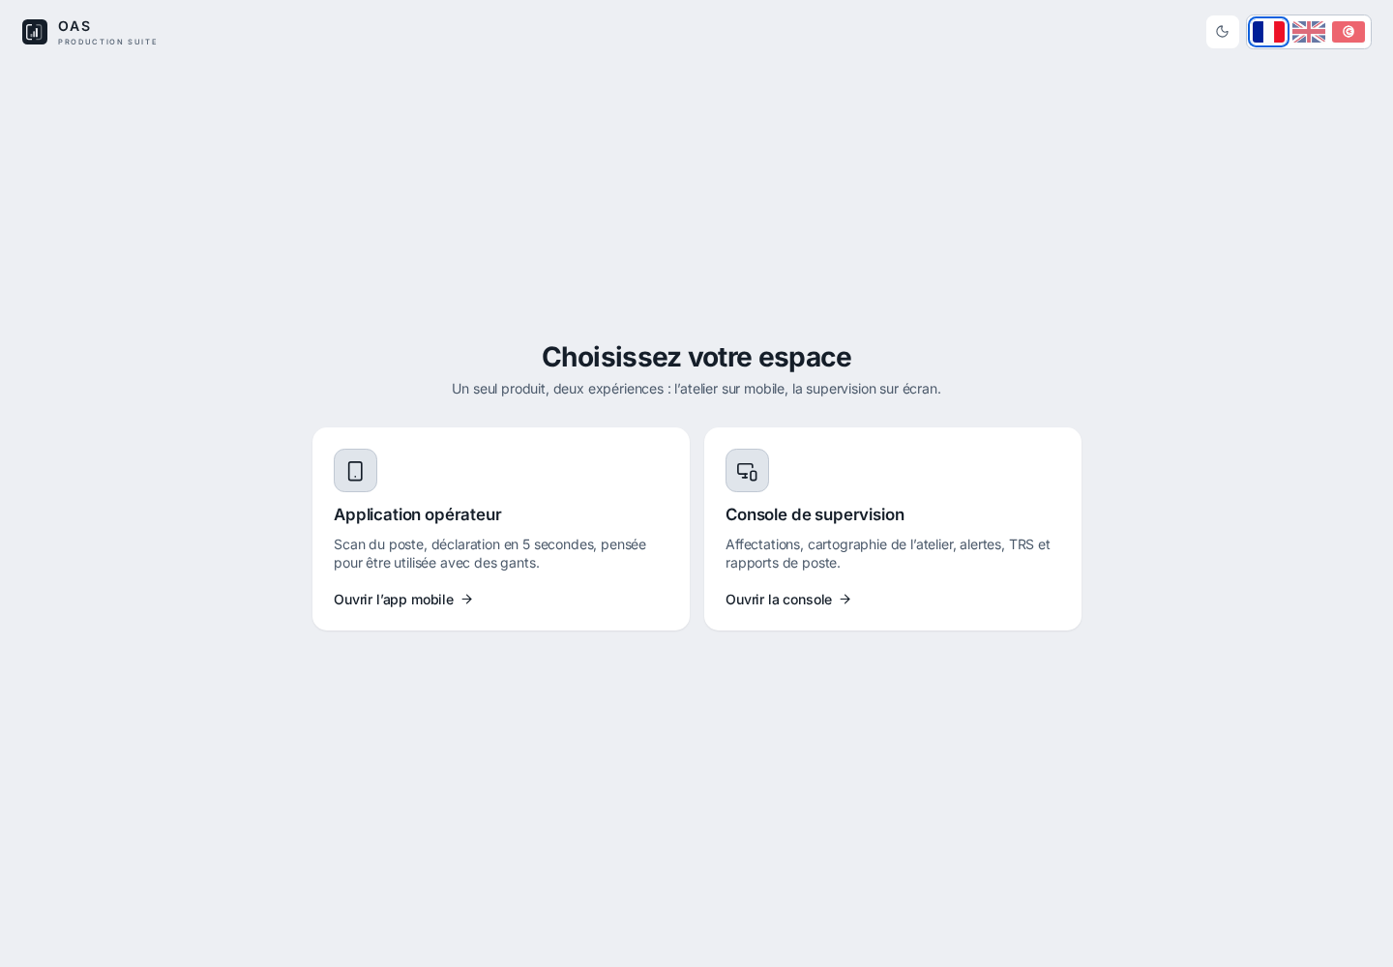
Écran d'accueil : choix entre l'espace mobile et la console de supervision.
Fonctionnalités : sélection de l'espace, redirection vers l'écran de connexion correspondant, sélecteur de langue (français, anglais, arabe tunisien) et bascule de thème clair/sombre.

2. Espace mobile — application opérateur
Interface conçue pour une utilisation avec des gants : cibles tactiles d'au moins 44 px, gros chiffres, contrastes forts, navigation par barre d'onglets basse (Poste, Atelier, Scan, Alertes, Suivi).
Deux notions distinctes coexistent :
- la connexion (qui est l'utilisateur — badge ou matricule + PIN) ;
- la session de poste (sur quel poste il travaille — scan du QR du poste).

2.1 Connexion — badge ou matricule + PIN
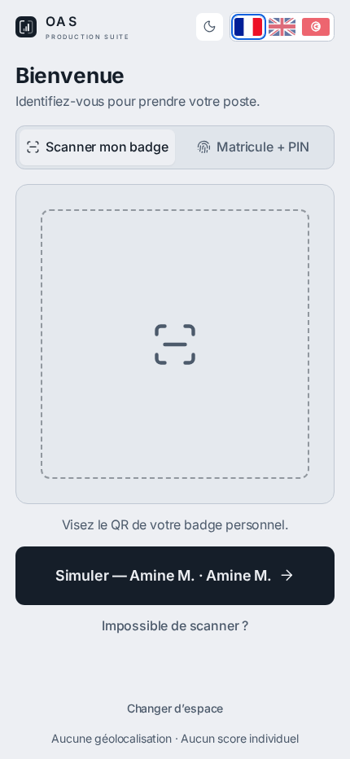
Onglet « Scanner mon badge ».
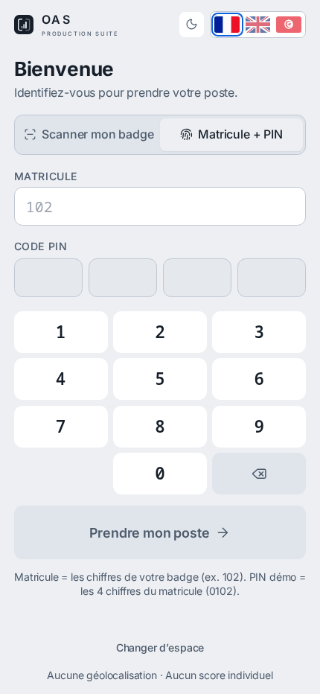
Onglet « Matricule + PIN » avec pavé numérique.

Informations affichées
- En-tête : logo OAS, bascule thème, sélecteur de langue (FR / EN / TN).
- Deux onglets : « Scanner mon badge » et « Matricule + PIN ».
- Mention de confidentialité : aucune géolocalisation, aucun score individuel.

Fonctionnalités
- Scan de badge : simulation d'une lecture QR qui identifie l'opérateur dans l'annuaire.
- Matricule + PIN : pavé numérique tactile, saisie du matricule puis d'un code à 4 chiffres, vérification contre l'annuaire (un compte désactivé est refusé).
- Message d'erreur en ligne en cas de matricule inconnu, de compte inactif ou de PIN erroné.
- Lien « Changer d'espace » pour revenir à l'accueil.

2.2 Prise de poste — scan du poste
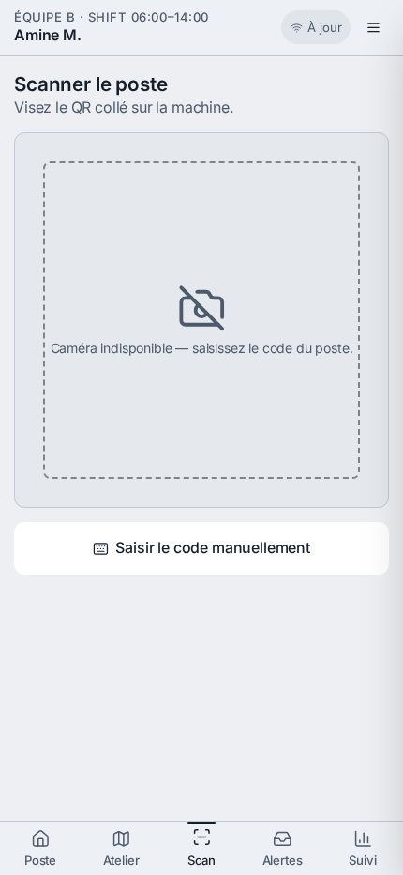
Cadre de scan du QR code du poste.
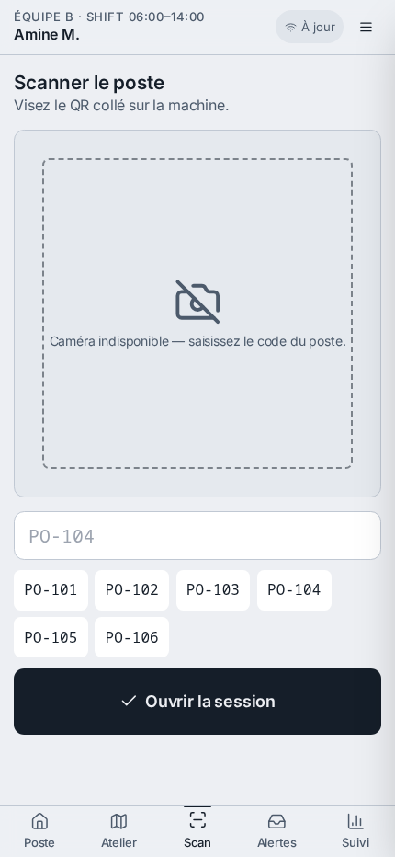
Saisie manuelle avec raccourcis des postes.

Fonctionnalités
- Lecture caméra du QR du poste (API BarcodeDetector) avec cadre de visée.
- Repli automatique en saisie manuelle si la caméra n'est pas disponible ou non autorisée.
- Saisie manuelle du code poste + boutons raccourcis pour les six premiers postes.
- Ouverture de la session : rattachement de l'opérateur affecté (publié par le chef d'équipe), de l'ordre de fabrication, de la référence et de la cadence.
- Contrôle de conflit d'équipe : si une session d'une autre équipe est restée ouverte, un bandeau propose « Continuer quand même » ou « Fermer ».
- Toute ouverture de session est tracée dans le journal d'audit.

2.3 Écran Poste (accueil opérateur)
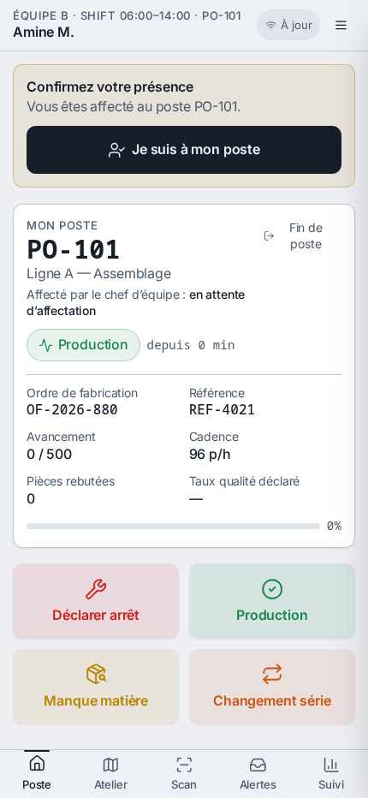
Écran d'accueil : confirmation de présence, carte poste, actions principales.

Informations affichées
Bloc | Contenu
Bandeau haut | Équipe, plage horaire de l'équipe, code poste, nom de l'opérateur, indicateur de synchronisation, menu
Bandeau présence | Invitation « Je suis à mon poste » tant que la présence n'est pas confirmée
Carte poste | Code poste, ligne, opérateur affecté, état machine (badge coloré + icône), durée dans l'état
Bloc production | Ordre de fabrication, référence, avancement (réalisé / objectif), cadence en pièces/heure, pièces rebutées, taux qualité déclaré, barre de progression
Arrêt en cours | Chronomètre en direct HH:MM:SS, cause, alerte « arrêt oublié » au-delà de 15 minutes, bouton « Reprendre la production »
Dernières saisies | Les 5 dernières déclarations avec état de synchronisation, lien vers l'historique

Fonctionnalités
- Confirmation de présence au poste (traçabilité de la prise de poste).
- Quatre actions principales : Déclarer arrêt, Production, Manque matière, Changement série.
- Accès direct à la fin de poste depuis l'en-tête de la carte poste.
- Fermeture d'un arrêt en cours en un seul appui.

2.4 Déclaration d'arrêt (2 appuis)
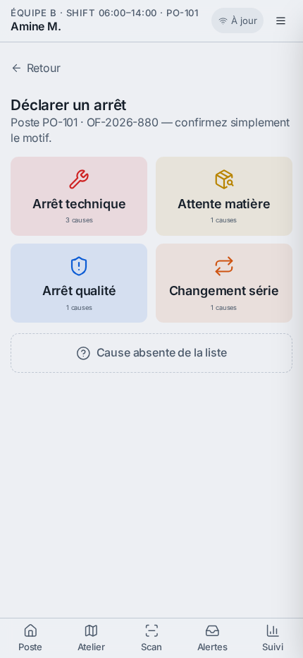
Étape 1 : choix de la famille d’arrêt.
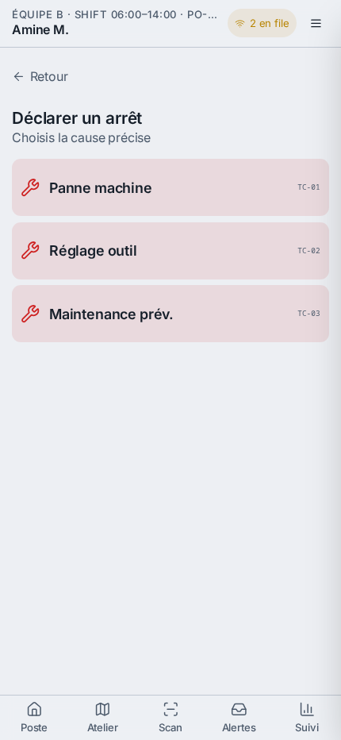
Étape 2 : choix de la cause, triée par fréquence d’usage.

Fonctionnalités
- Étape 1 : quatre familles — Technique, Matière, Qualité, Changement de série.
- Étape 2 : liste des causes de la famille, ordonnées par fréquence d'utilisation réelle sur le site.
- Cause manquante : saisie libre par l'opérateur ; l'arrêt est enregistré sous « AUTRE » et la proposition part dans la file de validation du superviseur (page Référentiels).
- La déclaration crée simultanément un arrêt machine et un événement dans la file d'alertes de la console.
- Chaque appui alimente le compteur d'usage des causes, ce qui améliore le tri au fil du temps.

2.5 Déclaration de production
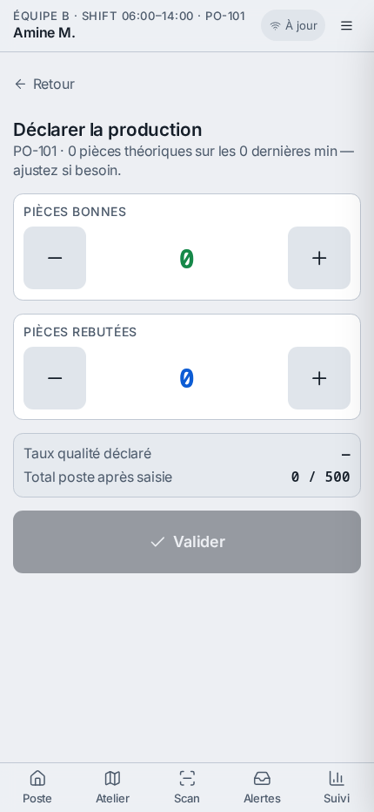
Compteurs Pièces bonnes / Pièces rebutées.
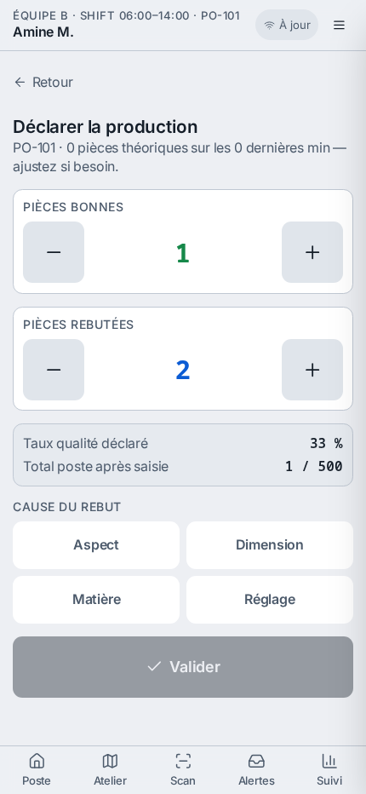
Saisie de rebuts : la cause de rebut devient obligatoire.
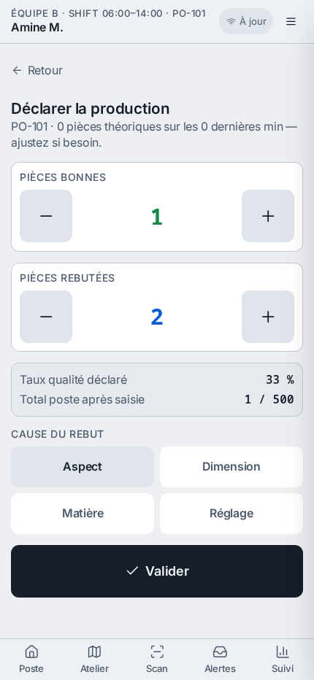
Choix de la cause de rebut, puis validation possible.

Informations affichées
- Estimation théorique du nombre de pièces produites depuis la dernière saisie, calculée à partir de la cadence.
- Taux qualité déclaré et total du poste après saisie (réalisé / objectif).

Règles de gestion
- Pré-remplissage de la quantité de pièces bonnes à partir de la cadence.
- Saisie bloquée tant qu'un arrêt est ouvert : un bouton propose de clôturer l'arrêt puis de continuer.
- Cause de rebut obligatoire dès qu'une pièce rebutée est saisie (aspect, dimension, matière, réglage).
- Contrôle de cohérence : si la quantité déclarée dépasse 150 % ou reste sous 50 % de l'estimation, un avertissement s'affiche et une seconde confirmation est demandée.
- Si un arrêt était ouvert au moment de la saisie, la déclaration est marquée comme différée et rattachée à cet arrêt.

2.6 Changement de série
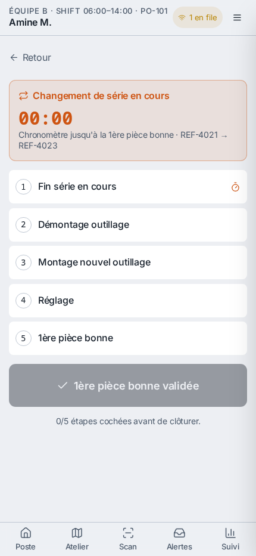
Check-list guidée de changement de série avec chronomètre.

Fonctionnalités
- Ouverture automatique d'un arrêt de type « changement de série » à l'entrée sur l'écran.
- Chronomètre en direct depuis le début du changement.
- Check-list guidée en 5 étapes ; le bouton de fin ne s'active que lorsque toutes les étapes sont cochées.
- La validation clôture l'arrêt et renvoie à l'écran Poste.

2.7 Plan atelier mobile
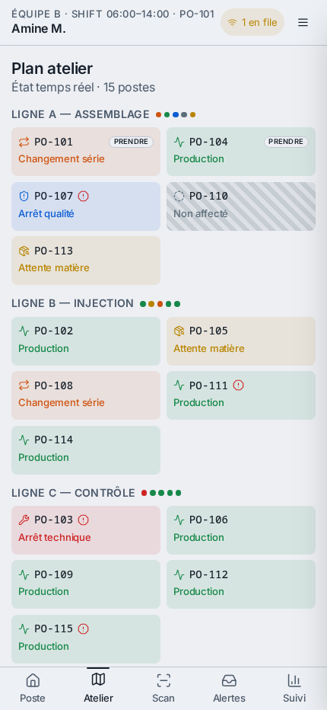
Plan atelier : postes groupés par ligne, avec code couleur d’état.
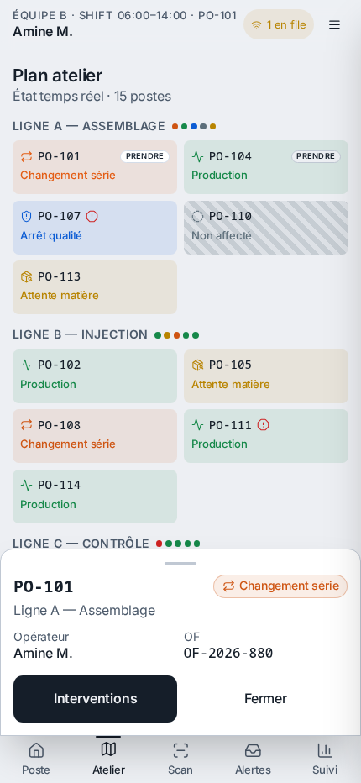
Feuille de détail d’un poste (fiche glissante en bas d’écran).

Fonctionnalités
- Vue temps réel de tous les postes, regroupés par ligne, avec badge d'état (production, matière, changement, technique, qualité, à l'arrêt).
- Légende des états ; la couleur n'est jamais le seul porteur d'information (icône + libellé).
- Appui sur un poste : feuille de détail avec ligne, opérateur affecté, ordre en cours et raccourcis « Aller aux alertes » / « Fermer ».

2.8 Interventions (boîte de réception)
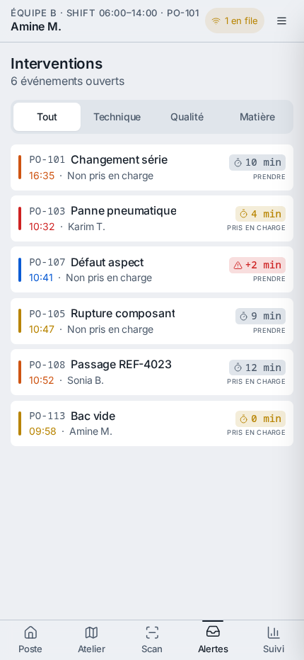
File des interventions ouvertes, filtrable par type.
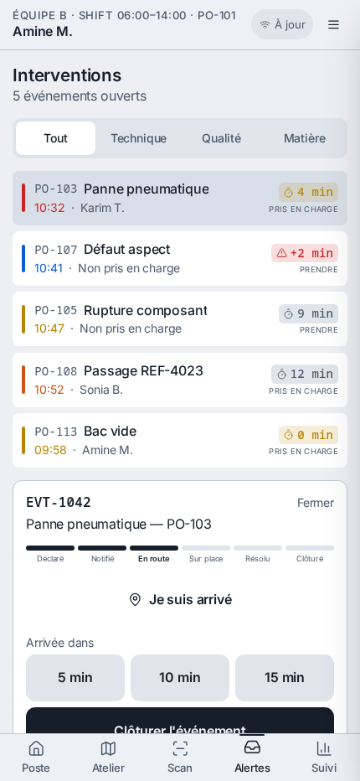
Panneau d’intervention : circuit, arrivée sur site, ETA, clôture.
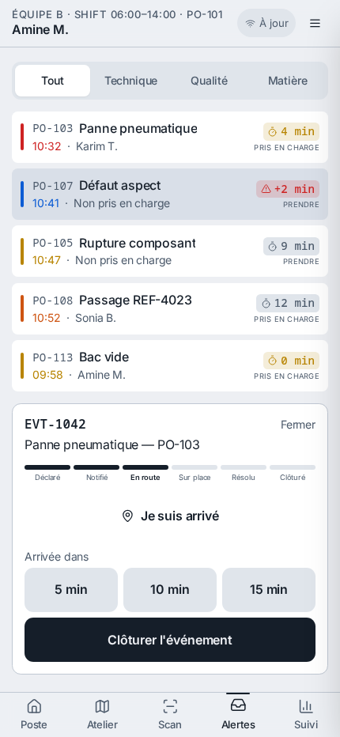
Clôture avec cause constatée (choix rapide ou texte libre).

Informations affichées
- Nombre d'événements ouverts, filtres Tout / Technique / Qualité / Matière.
- Par événement : poste, cause, heure de déclaration, intervenant, compte à rebours SLA (rouge une fois dépassé), mention « Non pris en charge » ou « Prendre ».
- Circuit visuel de l'événement : Déclaré → Notifié → En route → Sur place → Résolu → Clôturé.

Fonctionnalités
- Prise en charge automatique à l'ouverture de la fiche.
- Déclaration d'arrivée sur site.
- Annonce d'un délai d'arrivée en un appui (5, 10 ou 15 minutes).
- Clôture avec cause constatée : choix parmi les causes du type d'événement ou saisie libre.

2.9 Suivi TRS mobile
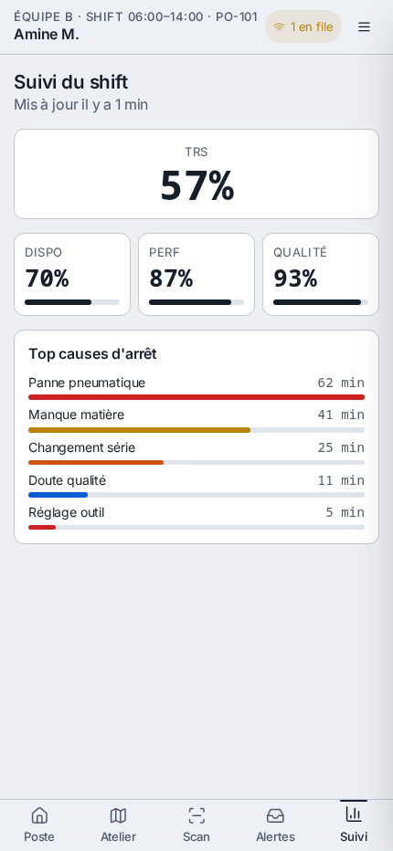
TRS du poste, décomposition et Pareto des causes d’arrêt.

Informations affichées
- Jauge TRS globale ; mention « TRS-lite » lorsque la cadence de la référence n'est pas encore connue.
- Trois sous-indicateurs : disponibilité, performance, qualité.
- Pareto des principales causes d'arrêt en minutes perdues.
Écran en lecture seule : il reflète en temps réel les déclarations de l'opérateur et les événements en cours.

2.10 Historique et corrections
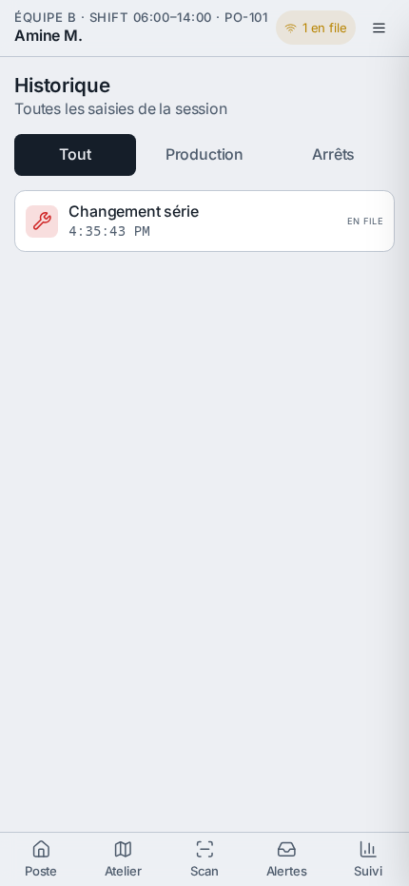
Historique unifié des productions et des arrêts.
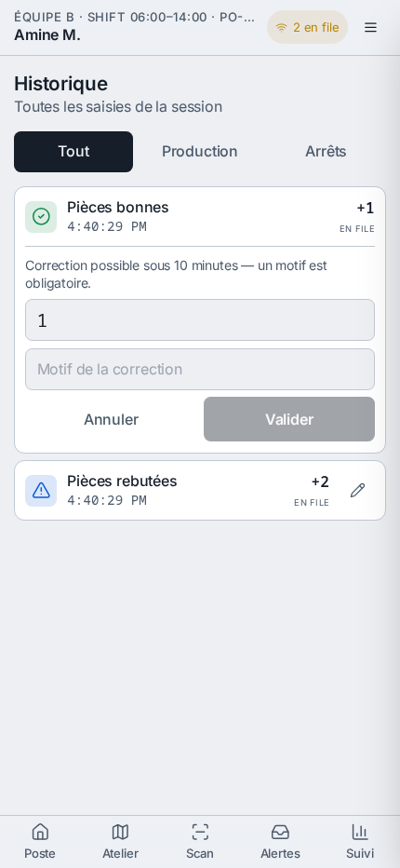
Correction d’une saisie dans la fenêtre autorisée.

Fonctionnalités
- Journal unifié production + arrêts, trié par heure, filtrable (Tout / Production / Arrêts).
- Badge de synchronisation par ligne (synchronisé / en file).
- Marqueurs « corrigé » et « différé ».
- Correction possible pendant 10 minutes après la saisie : nouvelle quantité + motif obligatoire ; la valeur d'origine est conservée et l'action est tracée dans le journal d'audit.

2.11 Fin de poste
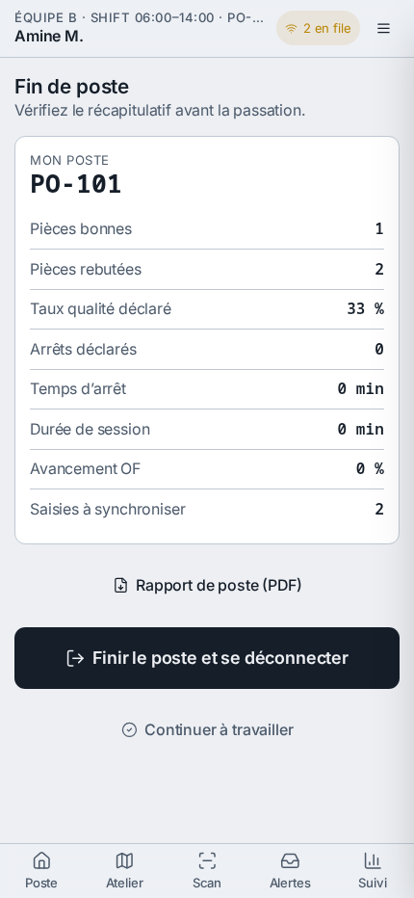
Récapitulatif de fin de poste et export PDF.

Informations affichées
- Pièces bonnes, pièces rebutées, taux qualité, nombre d'arrêts, temps d'arrêt cumulé, temps travaillé, avancement, saisies en attente de synchronisation.
- Avertissement si un arrêt est encore ouvert.

Fonctionnalités
- Export PDF du récapitulatif de poste (synthèse + tableau des arrêts).
- « Confirmer la fin de poste » : clôture de la session, déconnexion et retour à l'écran de connexion.
- « Continuer à travailler » : retour à l'écran Poste sans clôturer.

2.12 Menu latéral et visite guidée
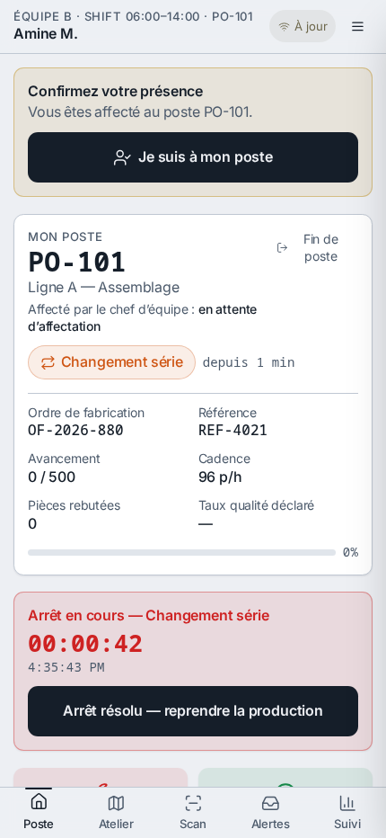
Menu latéral : langue, thème, démo guidée, déconnexion.
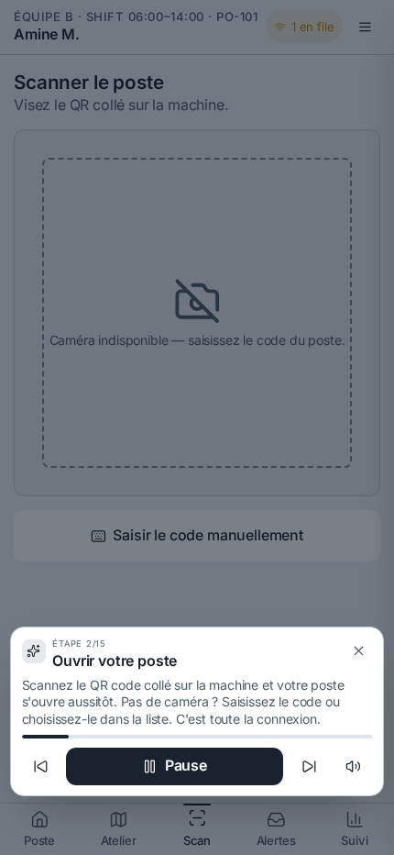
Visite guidée mobile avec projecteur et narration vocale.

Fonctionnalités
- Menu latéral coulissant (fermeture par la touche Échap ou par le fond) : langue, thème clair/sombre, lancement de la démo, déconnexion.
- Visite guidée : parcours scénarisé des écrans, mise en évidence des zones clés, narration vocale, commandes lecture/pause, étape précédente/suivante et coupure du son.

Synchronisation hors ligne
- Détection de l'état réseau ; l'indicateur d'en-tête affiche « À jour », le nombre de saisies en file ou une erreur.
- Chaque déclaration porte un identifiant client et un indicateur de synchronisation ; l'envoi est relancé automatiquement au retour du réseau ou manuellement par appui sur l'indicateur.

3. Console web — supervision
Interface dense (échelle 13 px) avec barre latérale repliable, barre supérieure (utilisateur, rôle, déconnexion, démo guidée) et zone de contenu. Les rôles console sont : chef d'équipe, maintenance, qualité, responsable de production, ingénieur process, direction et administration RH. Un opérateur n'a pas accès à la console.

3.1 Connexion console
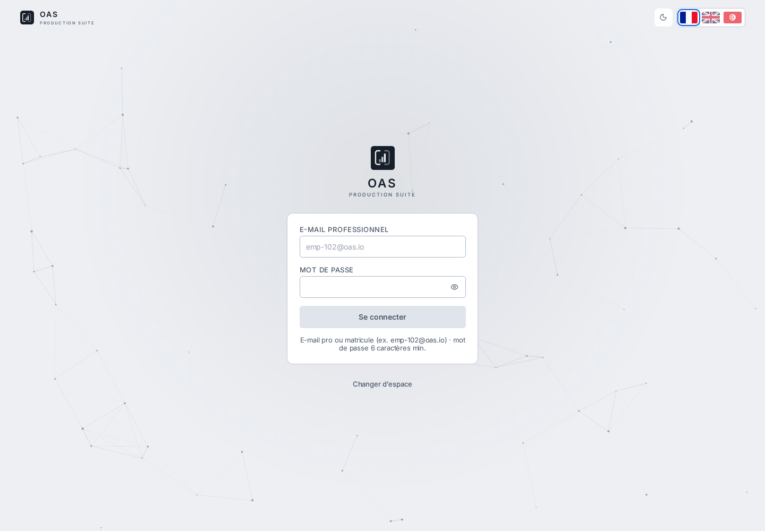
Écran de connexion de la console.
- Identifiant : e-mail professionnel ou matricule ; mot de passe avec bouton d'affichage.
- Contrôles : compte inconnu, compte désactivé, rôle sans accès console, mot de passe incorrect — chaque cas ayant son message dédié.
- Lien de retour vers le choix d'espace.

3.2 Dashboard TRS
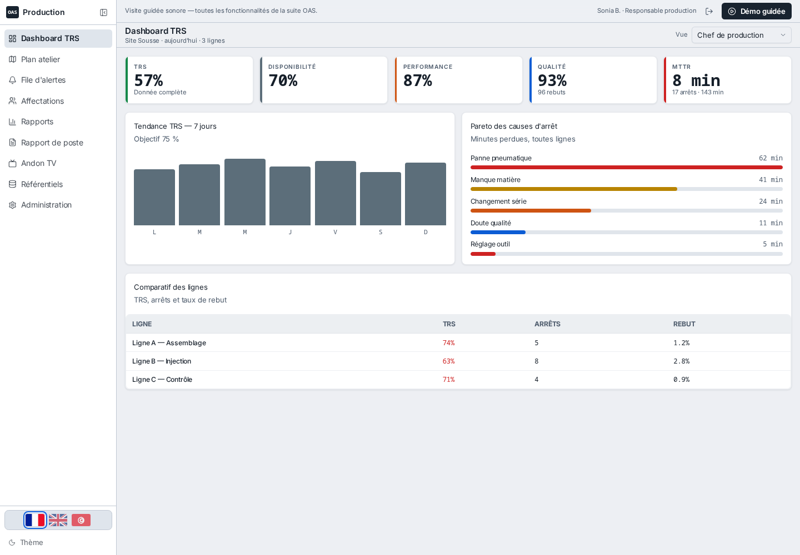
Dashboard TRS : indicateurs, tendance, Pareto et comparaison des lignes.

Informations affichées
Bloc | Contenu
Cartes indicateurs | TRS, disponibilité, performance, qualité (avec nombre de rebuts), MTTR (avec nombre d’arrêts et minutes perdues)
Tendance TRS | Histogramme sur 7 jours avec rappel de l’objectif
Pareto des causes | Minutes perdues par cause, toutes lignes confondues
Comparaison des lignes | TRS, nombre d’arrêts et taux de rebut par ligne

Fonctionnalités
- Sélecteur de vue par profil (production, direction, maintenance, qualité) qui adapte les blocs affichés.
- Indicateurs recalculés en direct à partir des événements et des déclarations terrain.

3.3 Plan atelier
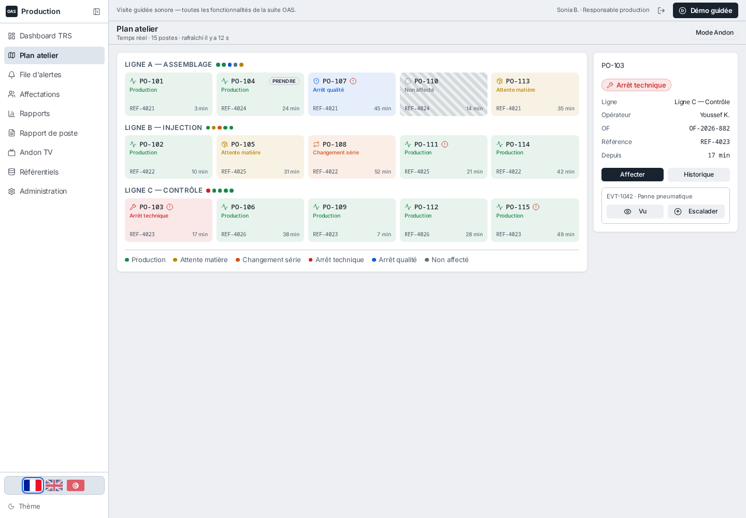
Plan atelier : postes par ligne avec état temps réel.
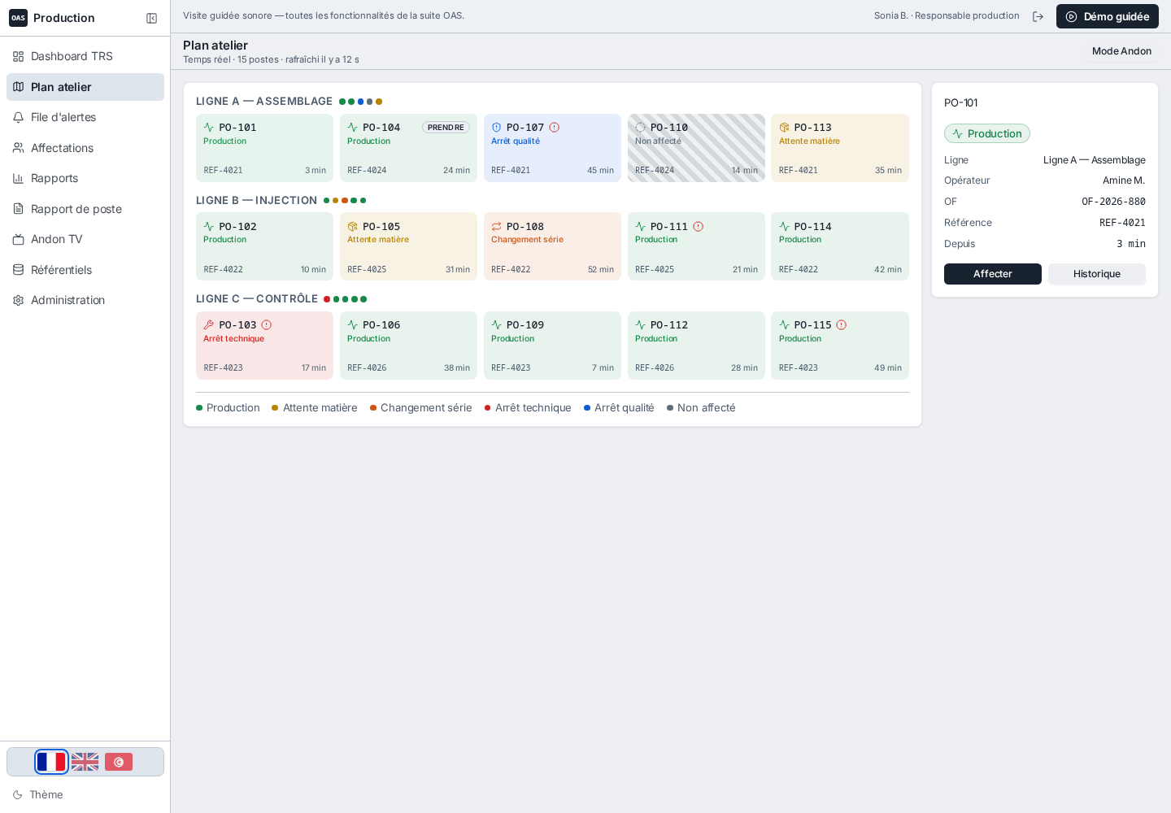
Panneau de détail d’un poste sélectionné.

Fonctionnalités
- Cartographie des postes groupés par ligne, avec état, marquage des postes critiques et légende.
- Panneau de détail : état, ligne, opérateur, ordre de fabrication, référence, temps passé dans l'état.
- Si un événement est ouvert sur le poste : accusé de réception et escalade directement depuis le panneau.
- Liens contextuels vers les affectations et vers la file d'alertes filtrée sur le poste.
- Périmètre : un utilisateur dont le compte est limité à certaines lignes ne voit que ces lignes.

3.4 File d'alertes
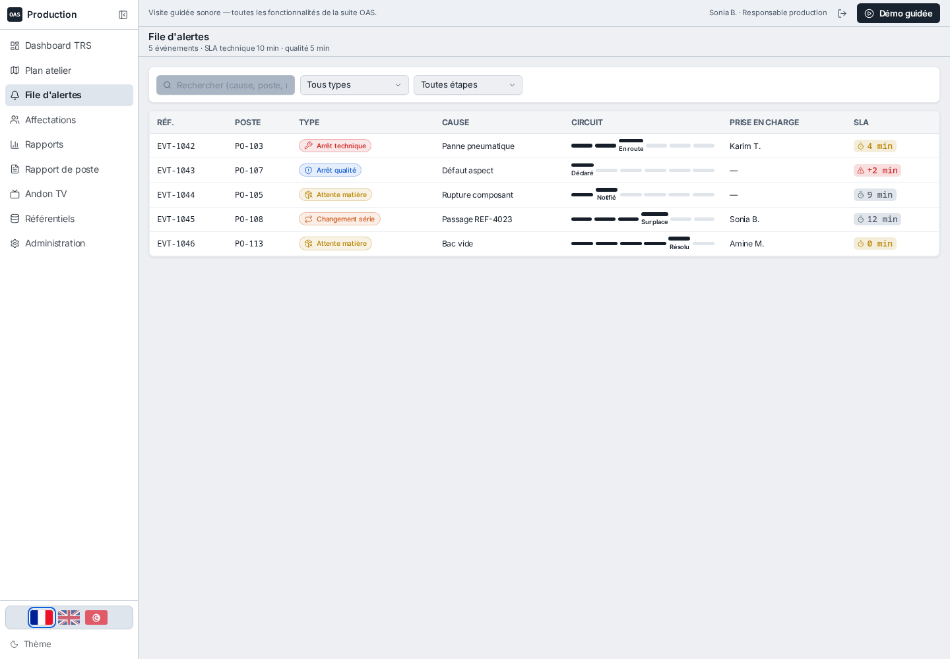
File d’alertes avec recherche, filtres type et étape.
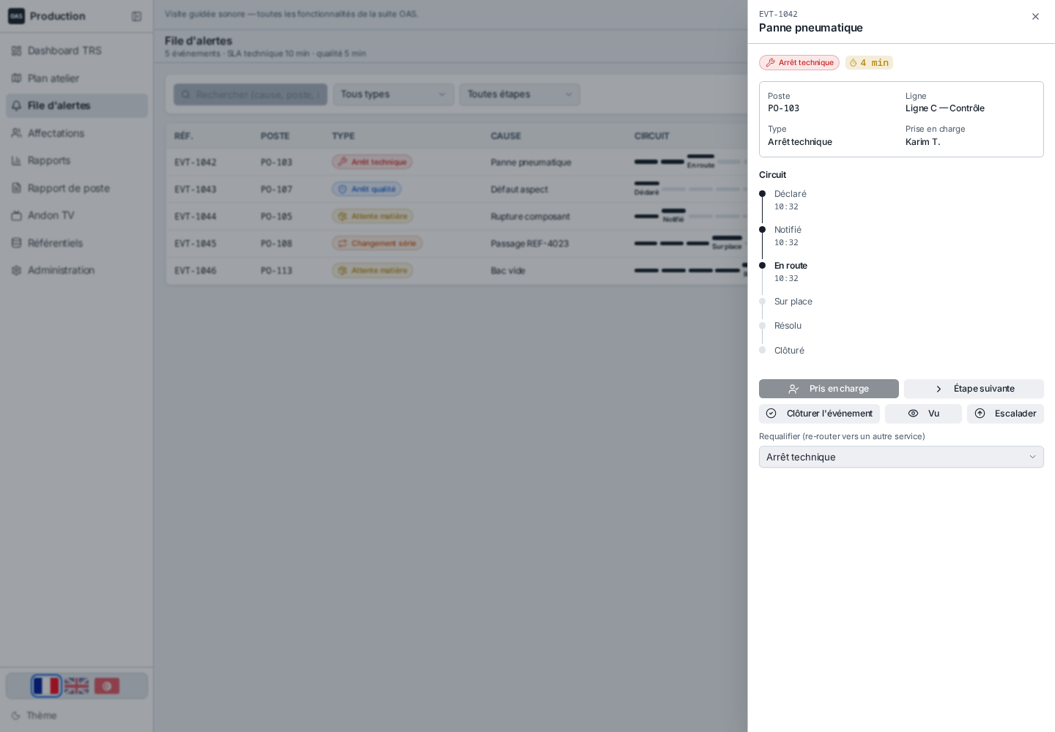
Panneau latéral d’événement : circuit complet et actions.

Informations affichées
- Tableau des événements : référence, poste, type, cause, avancement du circuit, SLA.
- Rappel des SLA en sous-titre (par exemple 10 minutes pour un arrêt technique, 5 minutes pour la qualité).

Fonctionnalités
- Recherche libre (cause, poste, référence) et filtres par type et par étape du circuit.
- Ouverture d'un panneau latéral au clic sur une ligne.
- Actions du panneau : prise en charge, étape suivante, clôture, accusé de réception (« Vu »), escalade et requalification vers un autre service.
- Chronologie horodatée de toutes les étapes ; un événement clôturé passe en lecture seule.
- Accès direct depuis le plan atelier par lien filtré sur le poste.

3.5 Affectations
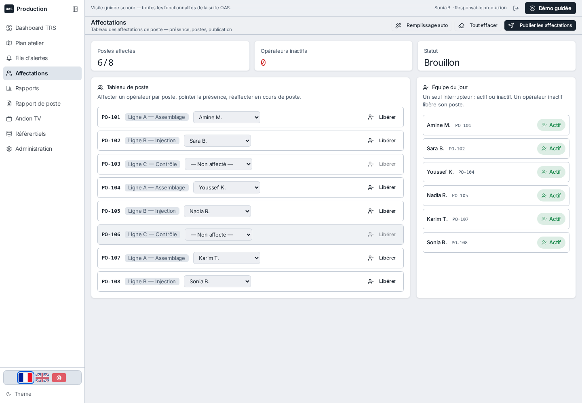
Tableau d’affectation des opérateurs aux postes et vivier.

Informations affichées
- Compteurs : postes affectés sur le total, opérateurs inactifs, état brouillon ou publié.
- Tableau poste par poste avec l'opérateur retenu.
- Vivier des opérateurs disponibles avec leur statut actif/inactif.

Fonctionnalités
- Affectation manuelle par liste déroulante, libération d'un poste.
- Remplissage automatique et remise à zéro de l'ensemble du tableau.
- Publication : rend l'affectation visible côté mobile ; l'horodatage de publication est affiché et le bouton se désactive.
- La désactivation d'un opérateur dans le vivier libère automatiquement son poste.

3.6 Rapports
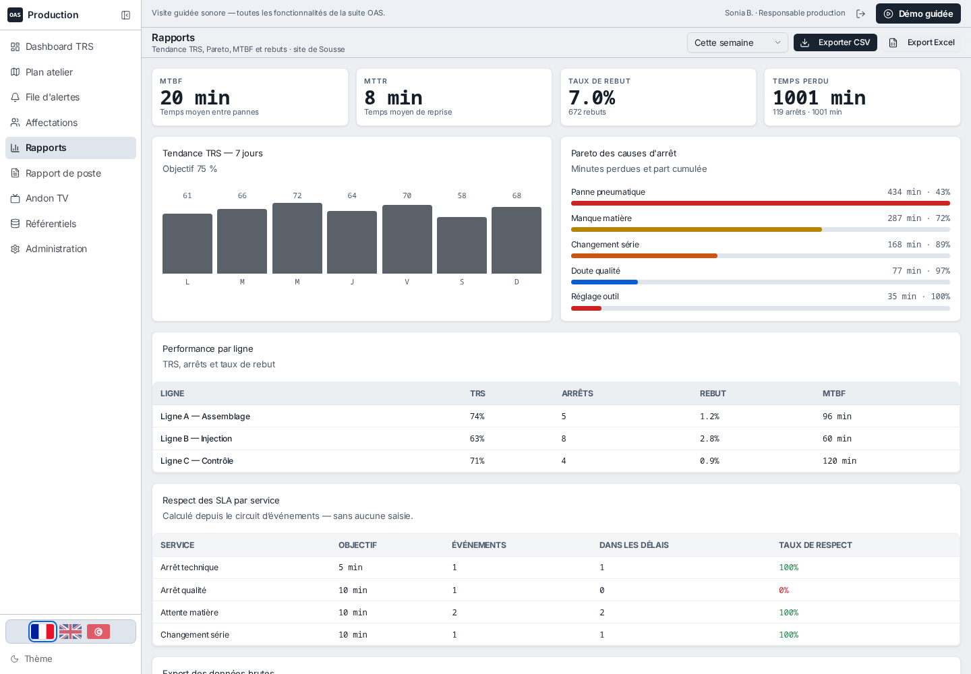
Rapports : période, indicateurs, tendance et Pareto cumulé.
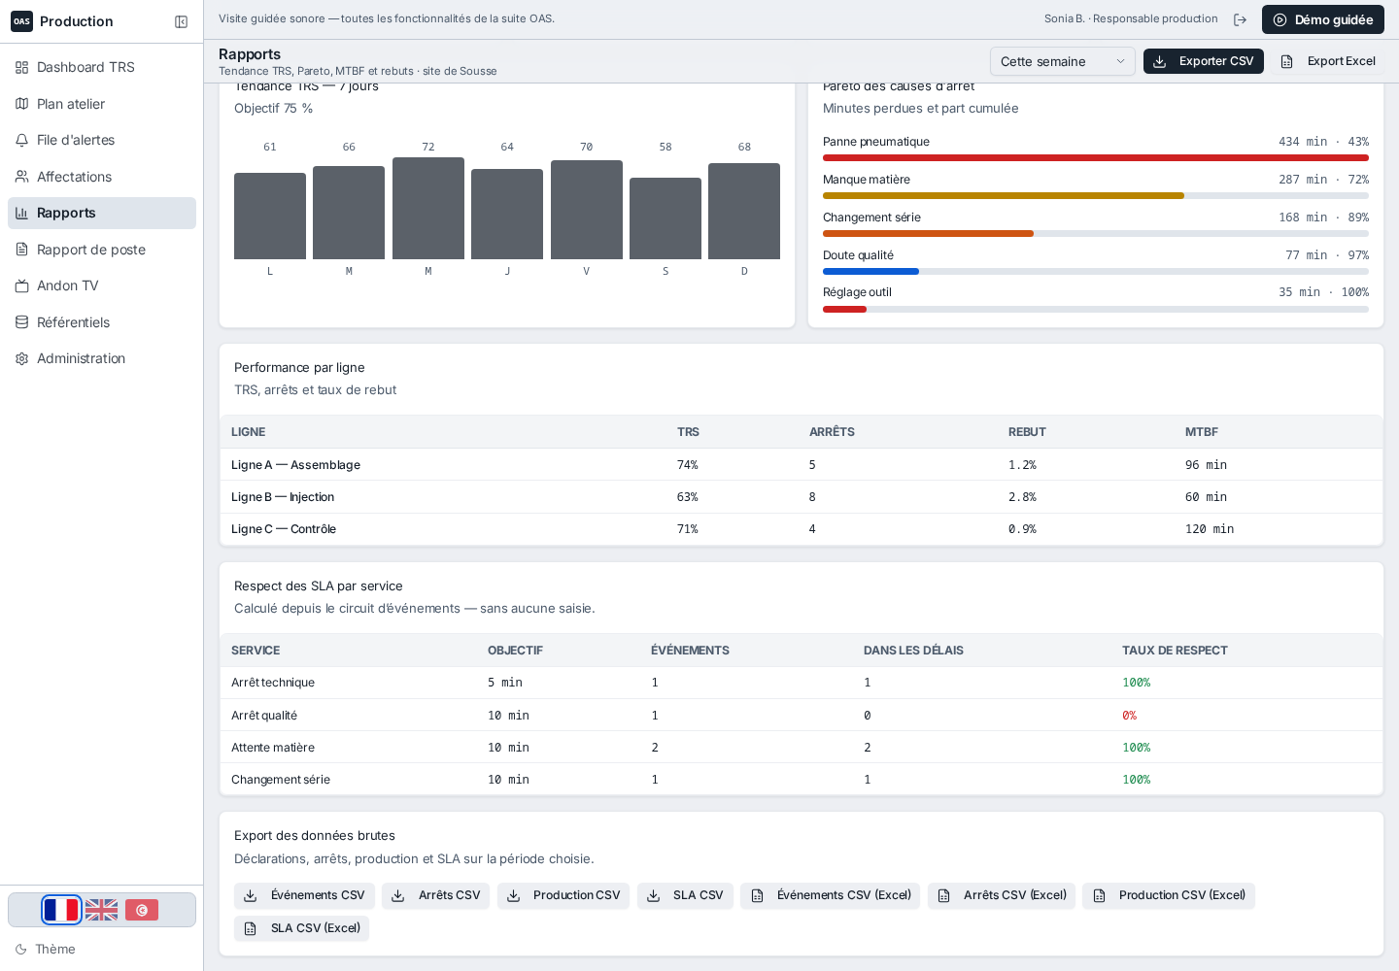
Conformité SLA par service et exports de données brutes.

Informations affichées
- Sélecteur de période : poste, jour, semaine, mois ou plage personnalisée.
- Indicateurs : MTBF, MTTR, taux de rebut, temps perdu.
- Courbe de tendance dont la granularité s'adapte à la période.
- Pareto cumulé avec pourcentage cumulé.
- Comparaison des lignes, MTBF inclus.
- Tableau de conformité SLA par service, calculé automatiquement à partir des événements (aucune saisie manuelle).

Fonctionnalités
- Export CSV et Excel du tableau de comparaison des lignes.
- Export CSV et Excel des données brutes : événements, arrêts, production, SLA.

3.7 Rapport de poste
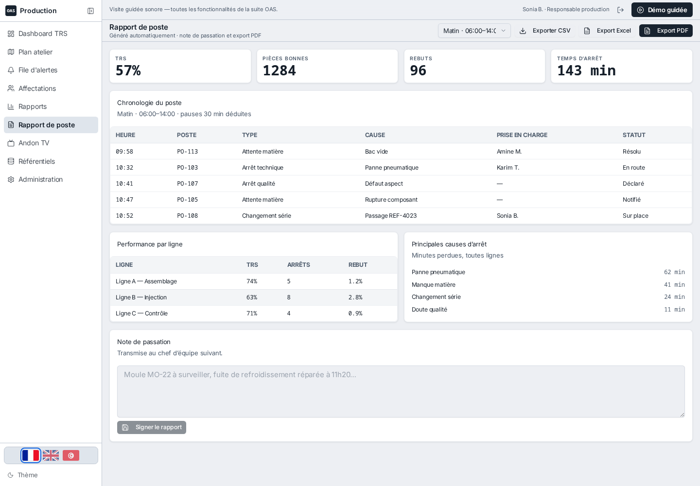
Rapport de poste : chronologie et synthèse par ligne.
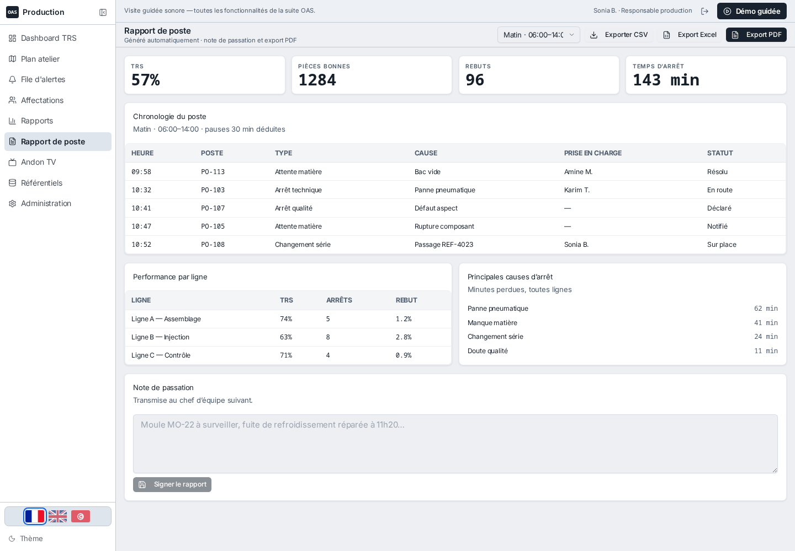
Note de passation et signature du rapport.

Fonctionnalités
- Sélection du modèle de poste (matin, après-midi, nuit) ; les données sont filtrées sur la plage horaire correspondante.
- Chronologie des événements du poste, principales causes, résultats par ligne.
- Note de passation libre et signature du rapport ; les cinq dernières signatures sont conservées et affichées.
- Exports CSV, Excel et PDF (synthèse, chronologie, résultats par ligne, pied de page avec la note et le signataire).

3.8 Andon TV
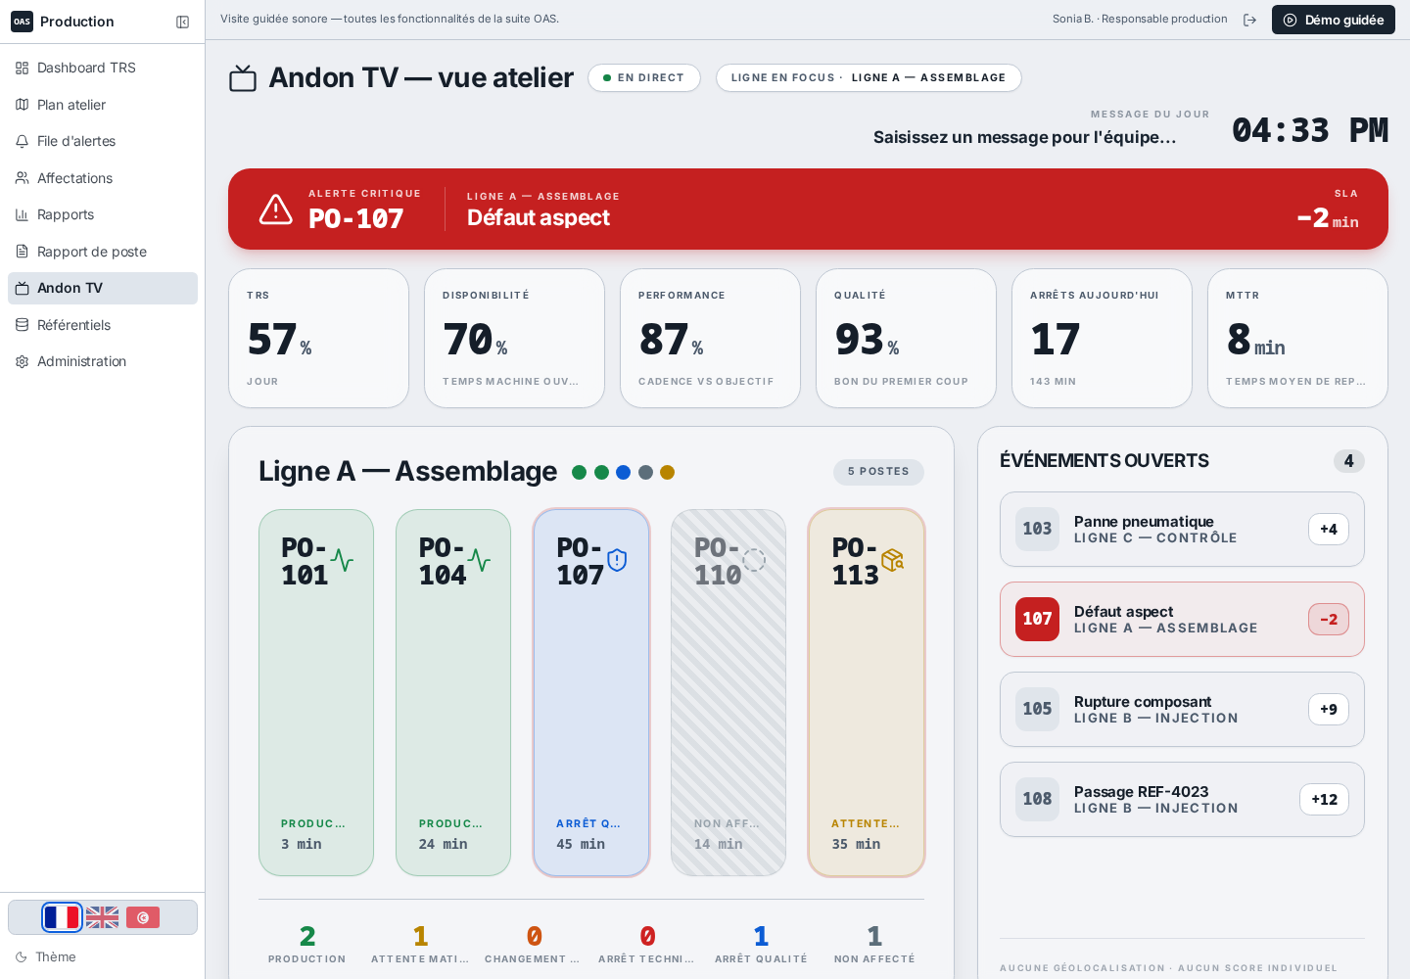
Mur d’images Andon destiné à la projection en atelier.

Fonctionnalités
- Affichage plein écran sans barre latérale, pensé pour un écran mural.
- Rotation automatique des lignes (12 s) et des alertes critiques (6 s), avec pastilles de progression.
- Bandeau d'alertes critiques : SLA dépassés et événements escaladés.
- Rail d'indicateurs en grand format et pavés de postes surdimensionnés avec répartition des états.
- Message d'information modifiable en place (persistant).
- Témoin de connexion et mention de confidentialité en pied d'écran.

3.9 Référentiels
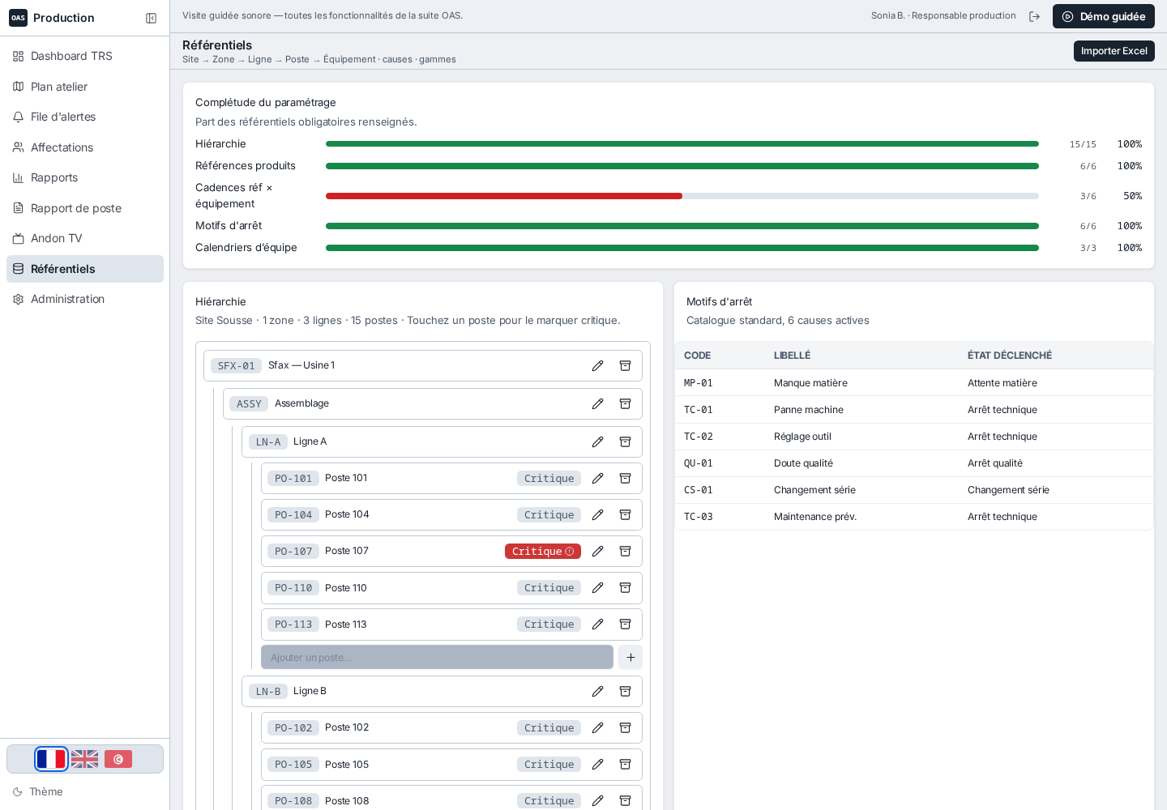
Complétude des référentiels et arborescence Site → Zone → Ligne → Poste.
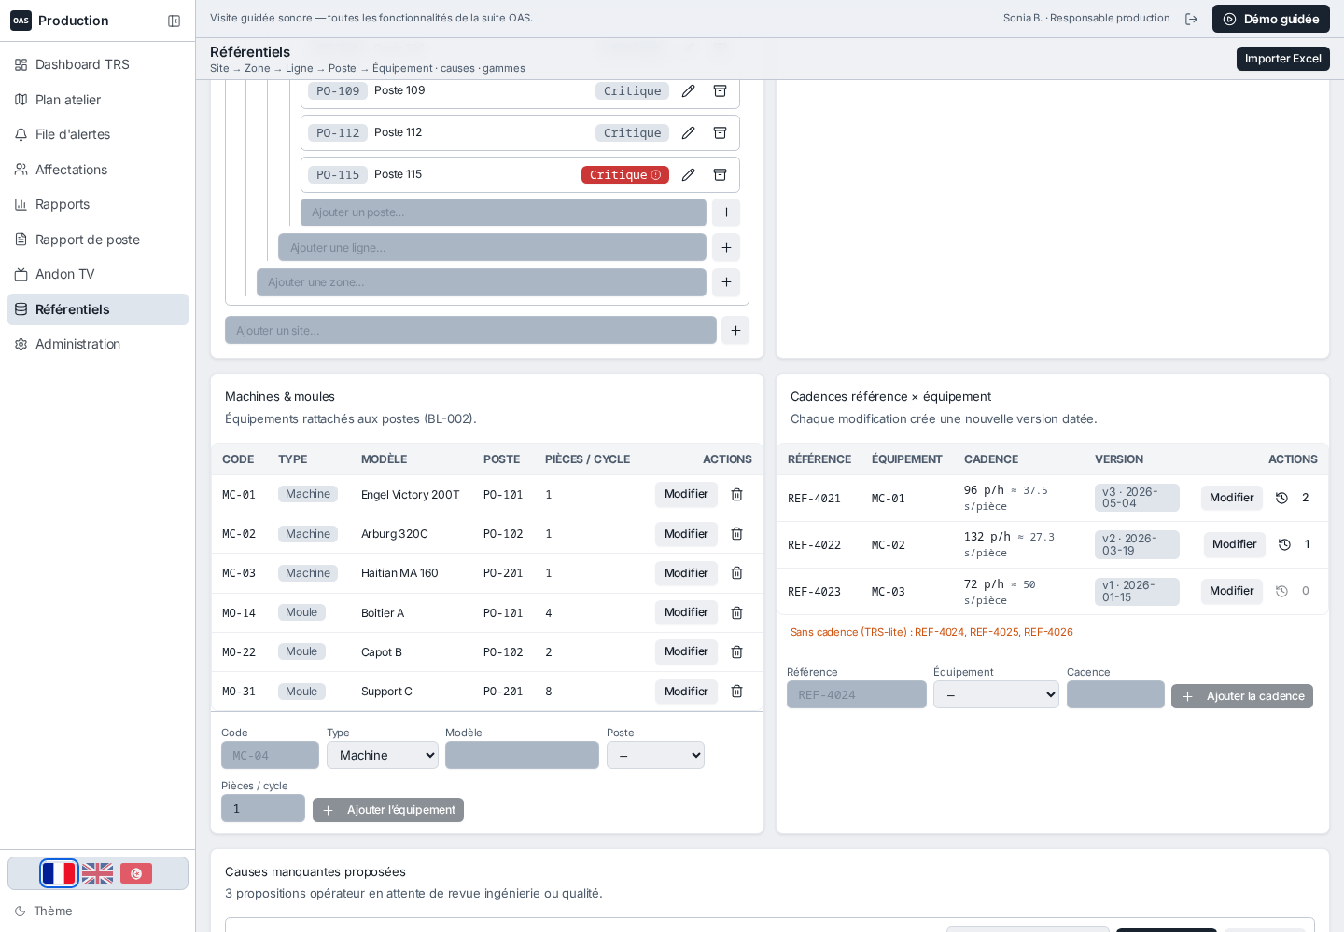
Équipements et cadences versionnées.
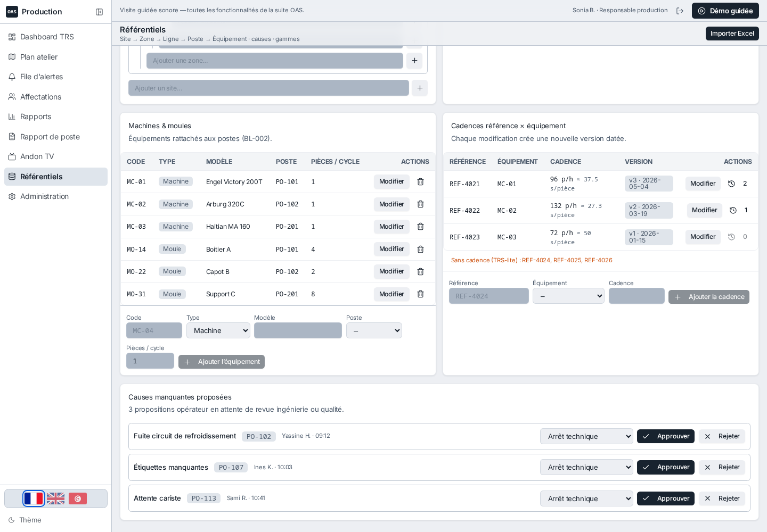
File de validation des causes proposées par les opérateurs.

Blocs et fonctionnalités
Bloc | Fonctionnalités
Complétude | Barre de complétude par famille de données, avec détail des manques ; raccourci vers l'import
Hiérarchie | Création, renommage, archivage et restauration des Sites, Zones, Lignes et Postes ; marquage d'un poste comme critique
Causes d’arrêt | Table des causes standard et des causes personnalisées approuvées
Équipements | Machines et moules : code, poste, modèle, pièces par cycle ; création, modification et suppression
Cadences | Cadence en pièces/heure et temps de cycle dérivé, versionnement avec historique dépliable, alerte sur les références sans cadence (mode TRS-lite)
Validation des causes | Approbation ou rejet des causes proposées depuis le terrain ; une cause approuvée devient immédiatement utilisable par les opérateurs

3.10 Administration
Page à onglets, chaque onglet étant adressable directement par URL.

Onglet QR — étiquettes de poste
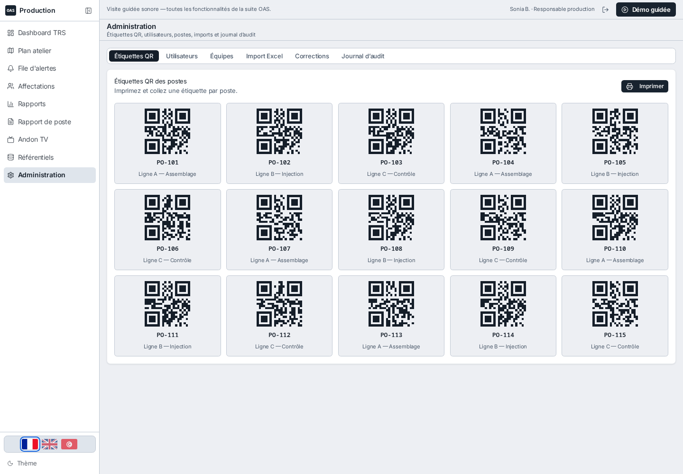
Génération des QR codes de poste et impression.
- Un QR code par poste, destiné à être affiché sur la machine pour la prise de poste.
- Impression directe de la planche de QR codes.

Onglet Utilisateurs
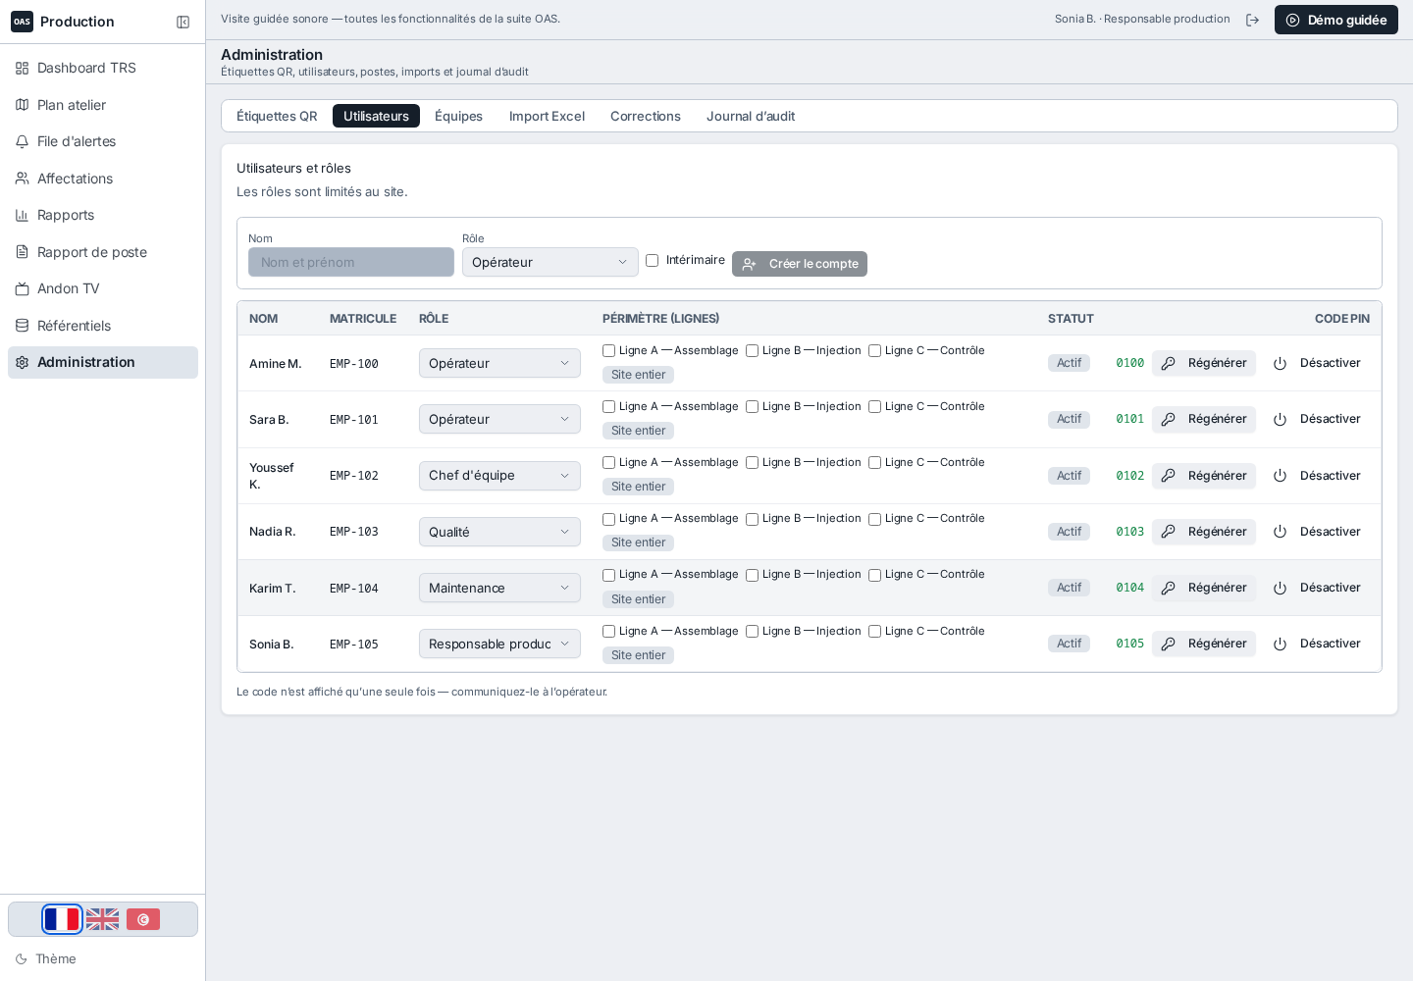
Annuaire : rôles, périmètre de lignes, PIN et activation.
- Création d'un utilisateur : nom, rôle, indicateur intérimaire.
- Modification du rôle et du périmètre de lignes autorisées (le périmètre filtre ensuite plan atelier, alertes et affectations).
- Régénération du PIN (affiché une seule fois) et activation/désactivation du compte.

Onglet Postes (modèles horaires)
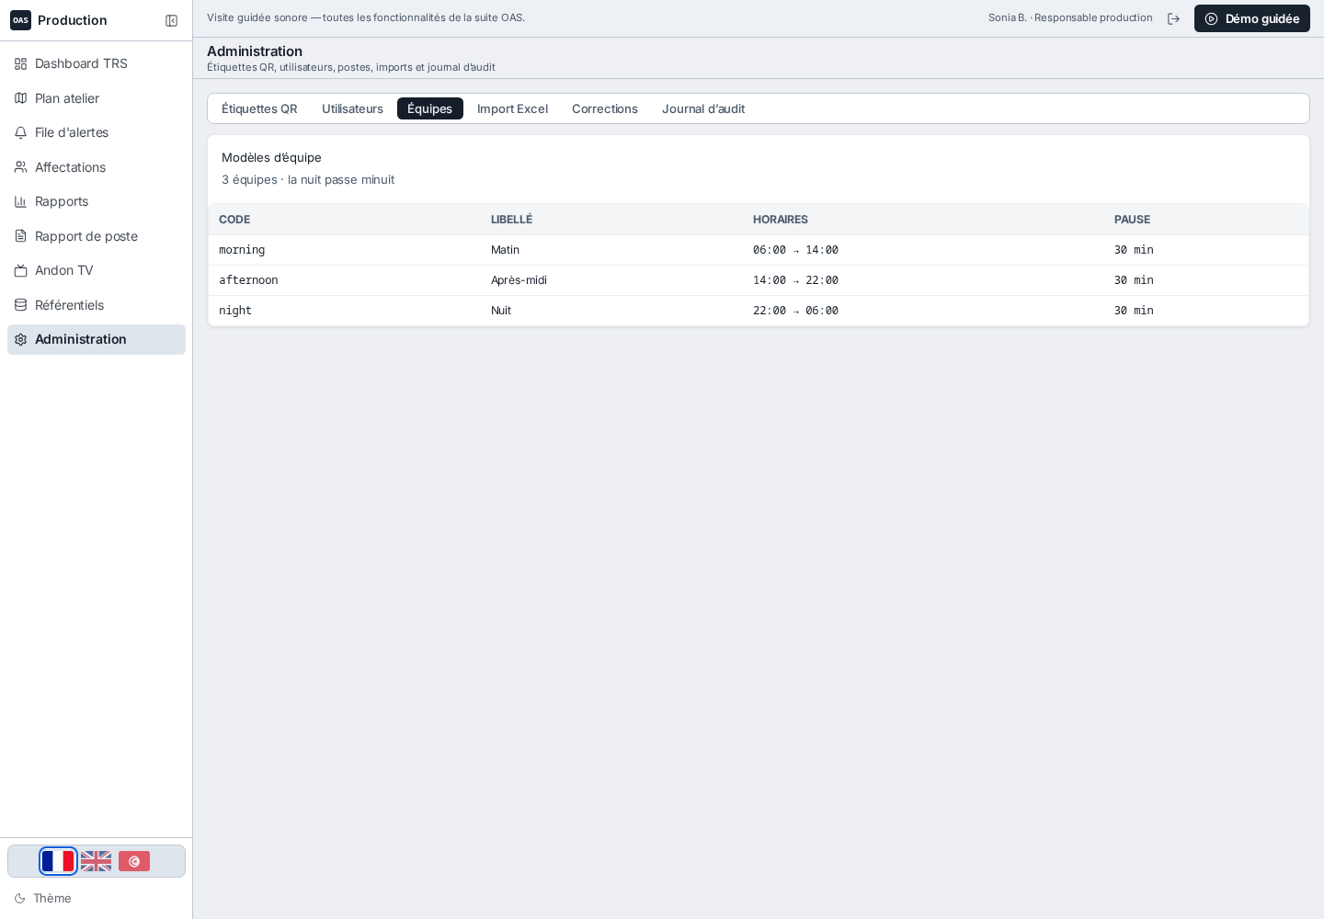
Modèles de postes : plages horaires et pauses.
- Table de référence en lecture seule : code, libellé, plage horaire, pause.

Onglet Import
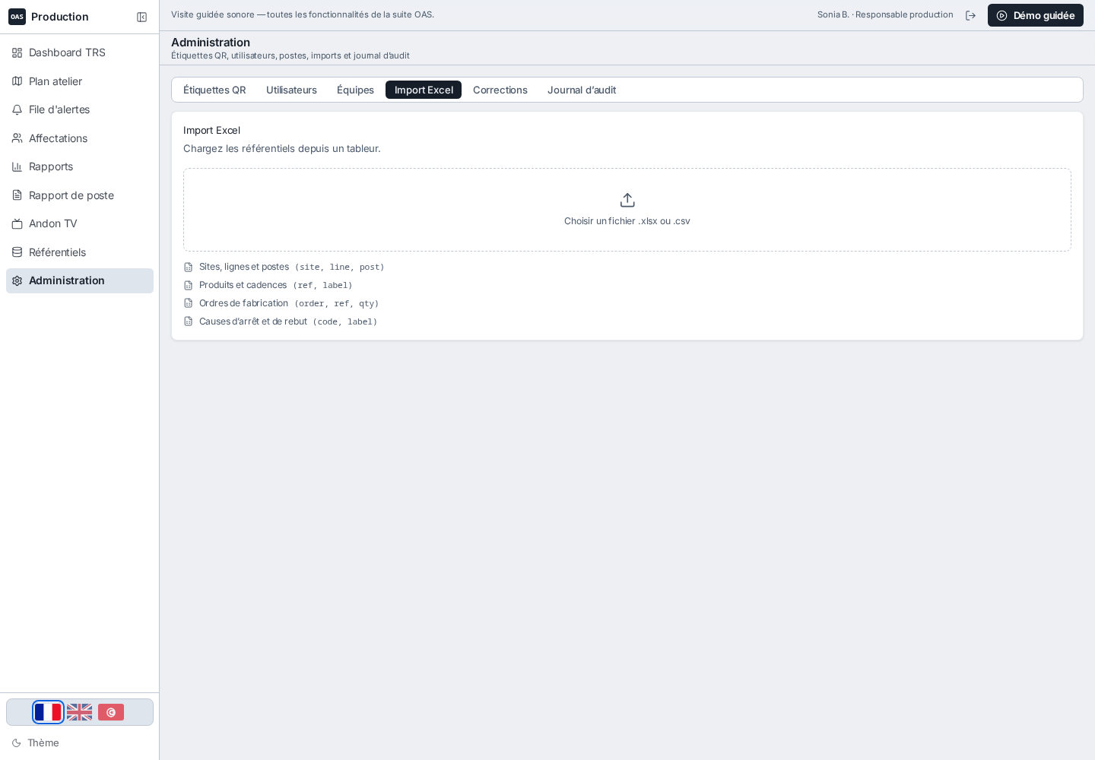
Import de fichiers Excel ou CSV avec contrôle et prévisualisation.
- Dépôt de fichier .xlsx, .xls ou .csv par glisser-déposer ou sélection.
- Détection automatique du jeu de données (postes, produits, ordres, causes) à partir des en-têtes.
- Contrôles : colonnes obligatoires, doublons, erreurs de ligne ; prévisualisation des premières lignes.
- Import verrouillé tant que le fichier n'est pas valide ; l'application est idempotente.

Onglet Corrections
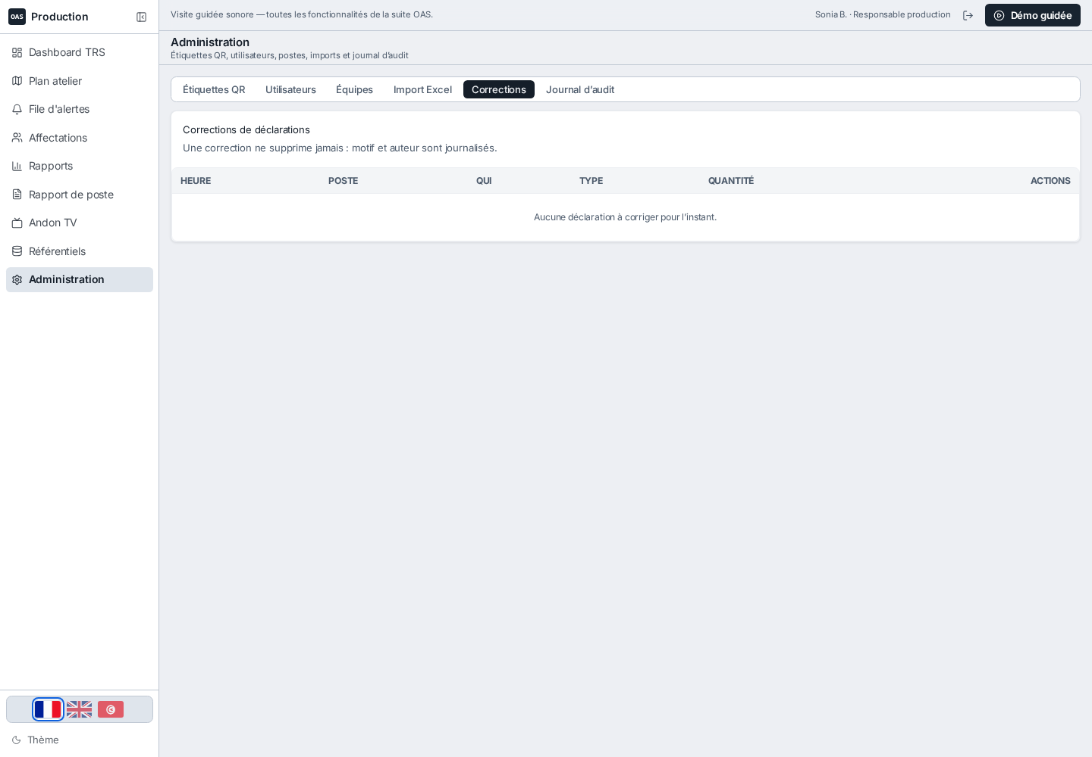
Correction supervisée des déclarations opérateur.
- Liste des déclarations remontées du terrain.
- Correction de la quantité avec motif obligatoire ; la valeur d'origine reste visible, barrée.
- Chaque correction est tracée dans le journal d'audit.

Onglet Journal d'audit
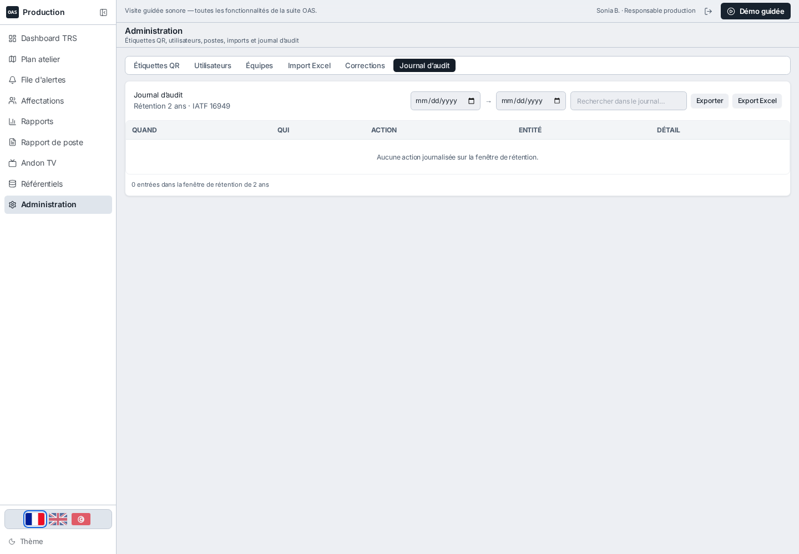
Journal d’audit filtrable et exportable.
- Journal en écriture seule de toutes les actions modifiantes : acteur, action, entité, détail, horodatage.
- Filtres par plage de dates et par texte ; fenêtre de rétention de deux ans.
- Exports CSV et Excel.

3.11 Visite guidée de la console
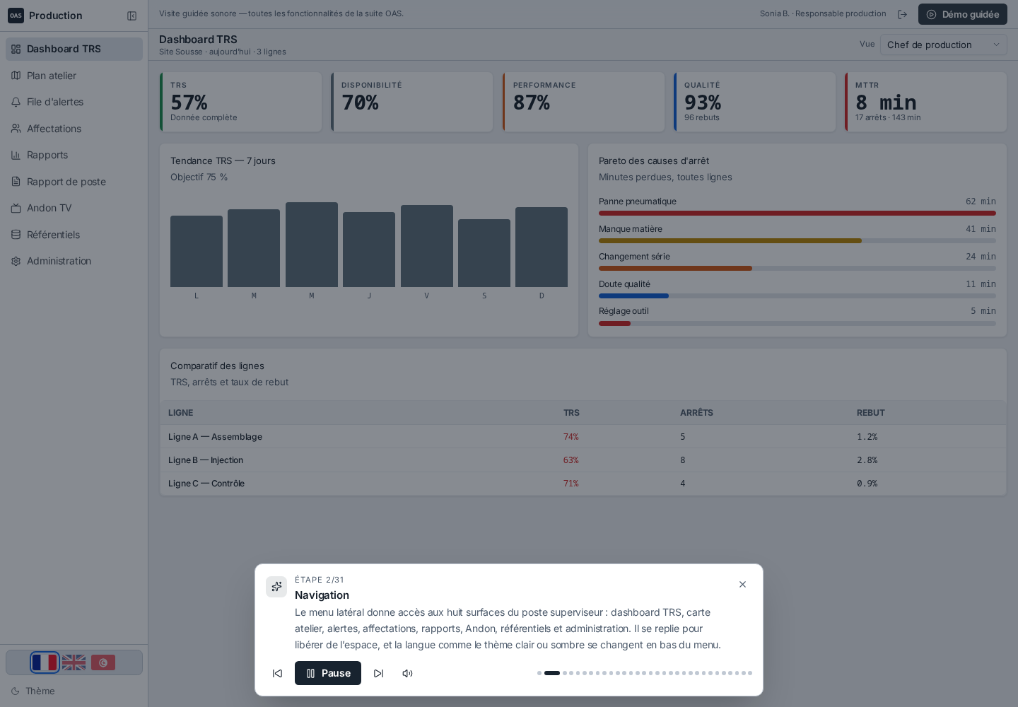
Visite guidée : projecteur sur la zone commentée et narration.
- Parcours scénarisé d'une trentaine d'étapes couvrant l'ensemble des pages.
- Navigation automatique, mise en évidence de la zone commentée, narration vocale.
- Commandes : étape précédente/suivante, lecture/pause, coupure du son, pastilles de progression, fermeture par la touche Échap.

4. Éléments transversaux

4.1 Système d’états machine
Six états, chacun porté par une couleur, une icône et un libellé — la couleur n'est jamais utilisée seule, pour rester lisible en atelier et accessible.
État | Signification
Production | Le poste produit normalement
Attente matière | Production interrompue faute de composant
Changement de série | Changement d’outillage ou de référence en cours
Arrêt technique | Panne ou intervention maintenance
Arrêt qualité | Doute ou défaut qualité en cours de traitement
À l’arrêt | Poste inactif, hors production

4.2 Multilingue et accessibilité
- Trois langues : français, anglais et arabe tunisien, avec inversion complète de la mise en page en écriture de droite à gauche.
- Thème clair et thème sombre sur les deux espaces.
- Cibles tactiles d'au moins 44 px côté mobile ; densité 13 px côté console.

4.3 Traçabilité
- Toute action modifiante (session, présence, déclaration, correction, arrêt, événement, cadence, utilisateur, hiérarchie, import, publication, signature, synchronisation) est journalisée.
- Le journal est en écriture seule et consultable depuis l'onglet Journal d'audit.

4.4 Limites de la version actuelle
- La synchronisation est simulée : aucune API n'est encore branchée, les données vivent dans le navigateur.
- L'authentification est de niveau maquette (secret partagé côté console, PIN dérivé du matricule côté mobile).
- L'import des jeux « postes » et « ordres » est contrôlé mais pas encore enregistré.
- L'export PDF supprime les caractères non latins : un rapport en arabe serait tronqué.
- La check-list de changement de série n'est pas persistée entre deux navigations.
- Le témoin de connexion de l'Andon est décoratif et non un véritable battement réseau.
- Une étape de la visite guidée console (sélection d'un poste sur le plan atelier) ne se déclenche pas, le sélecteur ciblé n'existant pas.

